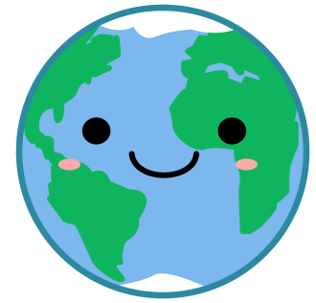
Dzień dobry Dziewczynki Młodsze i Starsze!

Dziś Światowy Dzień Ziemi.
Imieniny Ziemi!

Ekspresowa powtórka z geografii …

- Ziemia jest planetą zbliżoną do kuli;
- Na powierzchni Ziemi występują lądy i morza;
- Łączna powierzchnia mórz jest ponad 2 razy większa niż powierzchnia lądów!
- Obwód Ziemi wynosi ponad 40 tysięcy kilometrów;
- Na Ziemi wyróżniamy 7 kontynentów: Europę, Azję, Afrykę, Amerykę Północną, Amerykę Południową, Australię i Antarktydę
oraz 3 oceany: Spokojny, Atlantycki, Indyjski.
- Najwyższą górą na Ziemi jest Mount Everest.
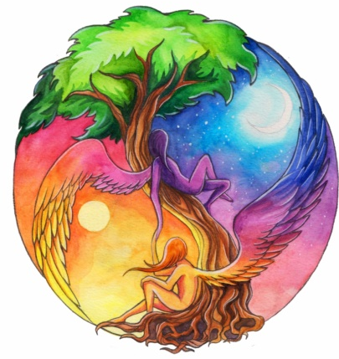
Przesłanie na dziś:

Piosenka z bajki mojego dzieciństwa…
„wieki” temu, a nadal aktualne!

O nasza Planeto rozchmurz swoją twarz,
Będziemy zawsze dbać o czystość twoich plaż,
Gwiazdy, lasy śpiewać będą nam co dzień,
A z jasnego nieba spłynie tysiąc lśnień.

Ekologia, ochrona środowiska jest w dzisiejszych czasach koniecznością.
Oszczędzajmy i segregujmy! Śmieci są prawdziwą plagą.
Szkło, papier i metal można wykorzystywać jako surowce wtórne.
Zadanie na dziś:

Zrób biżuterię z surowców wtórnych, np. z drucika, papieru, materiału, plastiku. Coś ładnego i z pomysłem.

/Bransoletkę kupiłam kiedyś od pewnej artystki, podczas Festiwalu Otwartych Ogrodów w Józefowie. Kolczyki i pierścionek wykonała moja córka Gaja z miedzianego drucika./
Czekamy na zdjęcia Waszych Prac.
Dostałyśmy już fotografię cudnego kaktusa! Gratulacje!!! Nagroda czeka!

* Pamiętajcie, jesteśmy dla Was! Gdy potrzebujecie pomocy w nauce, rozmowy, dobrej rady…
** Przestrzegajcie obostrzeń!
*** Zaliczajcie, odsyłajcie, pracujcie!!!

